
АДМИНИСТРАЦИЯ КОЛПАШЕВСКОГО ГОРОДСКОГО ПОСЕЛЕНИЯ
ПОСТАНОВЛЕНИЕ
23.12.2016 № 1016

О разработке проекта планировки и проекта межевания территории
с целью строительства линейного объекта «Газопровод к нежилому зданию (пекарне), расположенному по адресу: Томская область, Колпашевский район, г. Колпашево, ул. Чернышевского, д. 2/4»

На основании обращения Комарова Н.К. от 15.12.2016 № 4579/16, руководствуясь статьями 41, 42, 43, 44, 45, 46 Градостроительного кодекса Российской Федерации, Устава муниципального образования «Колпашевское городское поселение», Правилами землепользования и застройки муниципального образования «Колпашевское городское поселение», утвержденными решением Совета Колпашевского городского поселения от 25.12.2012 № 77
ПОСТАНОВЛЯЮ:
1. Разрешить Комарову Н.К. разработку проекта планировки и проекта межевания территории с целью строительства линейного объекта «Газопровод к нежилому зданию (пекарне), расположенному по адресу: Томская область, Колпашевский район, г. Колпашево, ул. Чернышевского, д. 2/4».
2. Комарову Н.К.:
2.1. Проект планировки и проект межевания территории разработать в соответствии с действующим законодательством, Генеральным планом муниципального образования «Колпашевское городское поселение», утвержденным решением Совета Колпашевского городского поселения от 25.12.2012 № 76, Правилами землепользования и застройки муниципального образования «Колпашевское городское поселение», утвержденных решением Совета Колпашевского городского поселения от 25.12.2012 №77.
2.2. Представить подготовленную документацию по планировке и межеванию территории в отдел градостроительства и землеустройства администрации Колпашевского городского поселения для проверки на соответствие требованиям части 10 статьи 45 Градостроительного кодекса Российской Федерации.
2.3. Подготовить демонстрационный материал (в бумажном и электронном виде) по обоснованию проекта планировки и проекта межевания территории для проведения публичных слушаний.
3. Установить срок действия настоящего постановления один год со дня его принятия.
Письменные предложения и рекомендации по подготовке документации, указанной в пункте 1 принимаются в течение 30 дней со дня опубликования настоящего постановления ежедневно в рабочие дни по адресу: Томская области, Колпашевский район, г. Колпашево, ул. Победы, 5, кабинет № 218 (отдел градостроительства и землеустройства Администрации Колпашевского городского поселения).
4. Настоящее постановление опубликовать в Ведомостях органов местного самоуправления Колпашевского городского поселения и разместить на официальном сайте органов местного самоуправления Колпашевского городского поселения.
5. Контроль за выполнением постановления возложить на начальника отдела градостроительства и землеустройства Пушкину М.С.

Глава Колпашевского  городского поселения | А.В. Щукин

М.С. Пушкина
5 62 21
Приложение к постановлению
администрации Колпашевского городского
поселения от 23.12.2016 № 1016

Схема территории с целью строительства
линейного объекта подводящего газопровода к нежилому зданию
(пекарне), расположенному по адресу: Томская область,
Колпашевский район, г. Колпашево, ул. Чернышевского, д. 2/4»,
для разработки проекта планировки и проекта межевания.
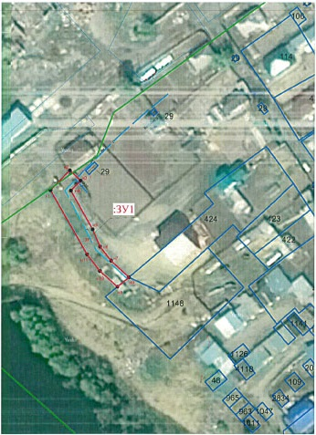

Территория для разработки проекта планировки и проекта межевания
·

